100學年實踐大學社工系高中生一日體驗營
一、活動日期：101年3月10日、11日（星期六、日，共兩梯次）
二、報到地點：實踐大學台北校區L501階梯教室（台北市中山區大直街70號）。
三、活動對象名額：每梯次高中學生共80名，即日起開始報名，額滿為止。
四、活動目的：協助同學們認識本系及社會工作助人專業，培養職業興趣；並為就讀社工系進行準備及生涯規劃。
五、活動流程：
時間 | 活動內容
10:00-10:30 | 報到
10:30-11:00 | 相見歡、小隊時間
11:00-12:00 | 主任致詞、系所介紹
12:00-13:00 | 午餐時間
13:00-14:30 | 事實勝於雄辯-當代社工王
14:30-15:00 | 茶敘時間
15:00-16:30 | 系友社會工作經驗分享
16:30-17:00 | 回饋時間、結業式頒發證書

*歡迎上實踐大學社會工作學系網站下載報名表http://sw.usc.edu.tw*
100學年實踐大學社工系高中生一日體驗營報名表
學校：
聯絡老師/電話：
號 | 姓名 | 身份證字號 | 出生年月日 | 用餐
1 |  |  |  | - 葷  - 素
1 | 電話 | 緊急聯絡人/電話 | 報名梯次
1 |  |  | - 3/10（六）  - 3/11（日）
號 | 姓名 | 身份證字號 | 出生年月日 | 用餐
2 |  |  |  | - 葷  - 素
2 | 電話 | 緊急聯絡人/電話 | 報名梯次
2 |  |  | - 3/10（六）  - 3/11（日）
號 | 姓名 | 身份證字號 | 出生年月日 | 用餐
3 |  |  |  | - 葷  - 素
3 | 電話 | 緊急聯絡人/電話 | 報名梯次
3 |  |  | - 3/10（六）  - 3/11（日）
備註：1.報名需附上「家長暨導師同意書」，並來電確認方完成報名。
2.本表個人資料僅作為本次活動聯絡及保險之用。

實踐大學民生學院社會工作學系
E-MAIL：cheryl@mail.usc.edu.tw柯小姐
連絡電話：(02)2538-1111分機6311～4
傳真號碼：(02)2533-8622
家 長 暨 導 師 同 意 書

茲同意本人未成年子女/本班導生 參加由實踐大學社會工作學系於中華民國一○一年三月十日/十一日所舉辦之「高中生一日體驗營」，並於活動期間遵守該營隊之相關規定。

此致
實踐大學社會工作學系

學生家長： 簽章

學生導師： 簽章

中 華 民 國 年 月 日

【實踐大學交通方式】
● 本校提供收費停車場。(臨時停車每小時40元)
● 大眾交通工具：
◎捷運文湖線─於大直站(實踐大學)下車。
◎從台北火車站到實踐大學
捷運淡水線─搭捷運淡水線往淡水方向在圓山站下車，在捷運站對面中山足球場站牌搭208、21、紅2
、247(區間車)(環山線)、287(區間車)公車到北安路大直站下車。
捷運板南線─搭捷運板南線往南港方向在忠孝復興站下車轉乘捷運木柵/內湖線，於大直站(實踐大學)下車。
公車─搭247、287號公車到北安路大直站下車。
◎行經北安路大直站公車路線－21、28、33、42、72、208、222、247、256、267、287、紅2、紅3、棕16、645、646、902、286。
● 自行開車：
◎台北縣市
1. 走新生高架道路至圓山靠右往大直方向，直行北安路，在大直街左轉即可到達本校。
2. 行經建國高架道路往中山高方向，轉接中山高北上路段，在「濱江街」出口下高速公路，紅綠燈
左轉直走，第一個紅綠燈左轉大直橋，下大直橋直走即可至本校。
3. 行經高架五股至內湖快速道路經「撫遠街口」下再回轉上大直橋直走，即可至大直(本校)。
4. 行經麥帥二橋往堤頂大道方向直走，接內湖路一段直行到北安路，直走北安路過圓環第一個紅綠
燈右轉，即可到本校。
5. 從內湖方向來的，直行內湖路接北安路，北安路過圓環第一個紅綠燈右轉，即可到本校。
6. 行經自強隧道出隧道右轉北安路，第一個紅綠燈右轉，即可到本校。
◎外縣市
中山高速公路 外縣市
北上﹝從南部上來﹞：在「濱江街」出口下高速公路，紅綠燈左轉直走，第一個紅綠燈左轉大直橋，
下大直橋直走即可至本校。
南下﹝從北部下來..基隆、汐止﹞：在堤頂交流道下，往大直內湖方向，直行堤頂大道接內湖路一段
直行到北安路，直走北安路過圓環第一個紅綠燈右轉，即可到本校。
北二高
北上﹝從南部上來﹞：在新店交流道下，出口左轉水源快速道路，直行水源快速道路接建國高架道路往中山高方向，轉接中山高北上路段，在「濱江街」出口下高速公路，紅綠燈左轉直走，第一個紅綠燈左轉大直橋，下大直橋直走即可至本校。

地理位置圖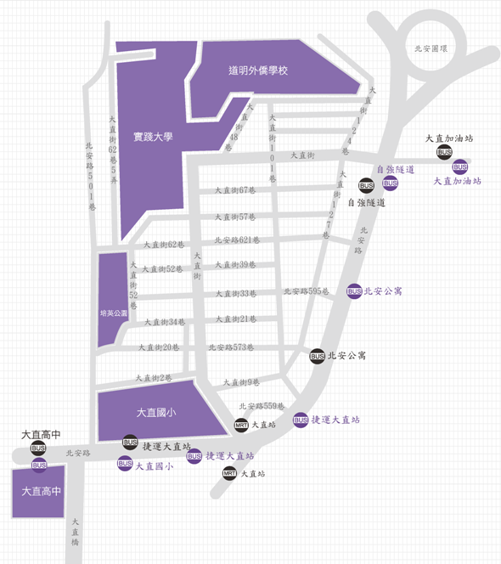
校園平面圖